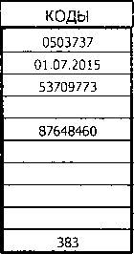
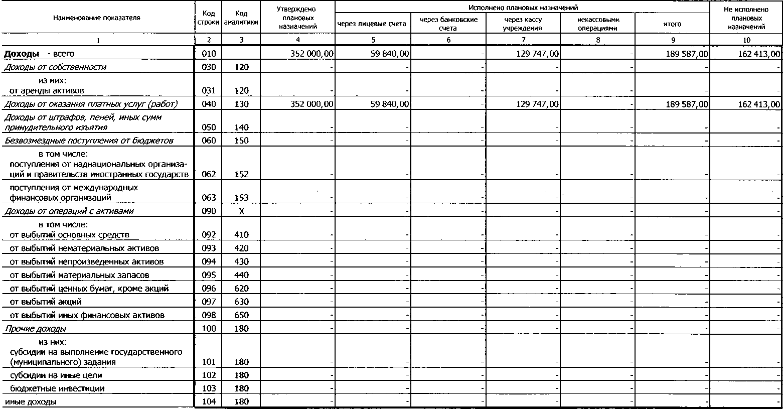
ОТЧЕТ
(в ьед. приказа Минфина РФ от 25.05.2011 г. № ЗЗн)
Учреждение
Обособленное подразделение Учредитель
Наименование органа, осуществляющего полномочия учредителя Вид финансового обеспечения (деятельности) Периодичность: квартальная, годовая Единица измерения: руб.
ОБ ИСПОЛНЕНИИ УЧРЕЖДЕНИЕМ ПЛАНА ЕГО ФИНАНСОВО-ХОЗЯЙСТВЕННОЙ ДЕЯТЕЛЬНОСТИ
на 1 июля 2015 г.
МДОУ Пожегодский детский сад
Администрация СП «Пожег»
Форма по ОКУД Дата по ОКПО
по ОКАТО по ОКПО Глава по БК
Приносящая доход деятельность

1. Доходы учреждения
по ОКЕИ

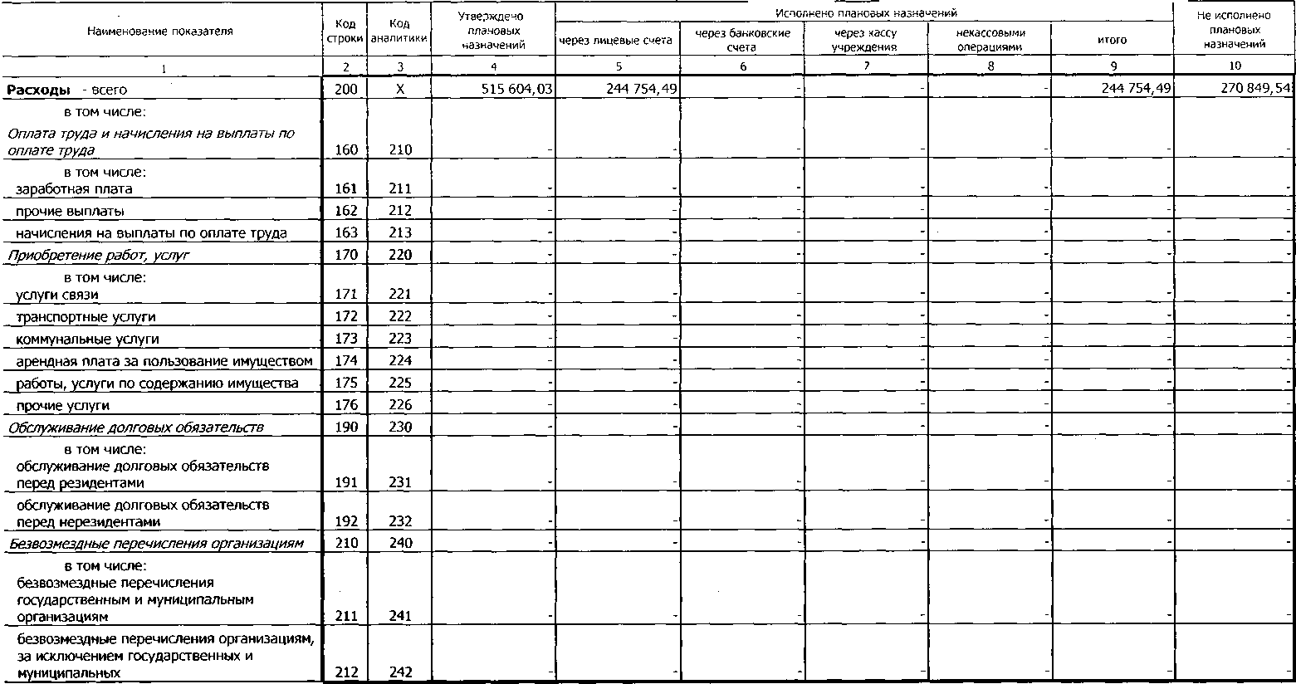
2. Расходы учреждения Форма 0503737 с.2
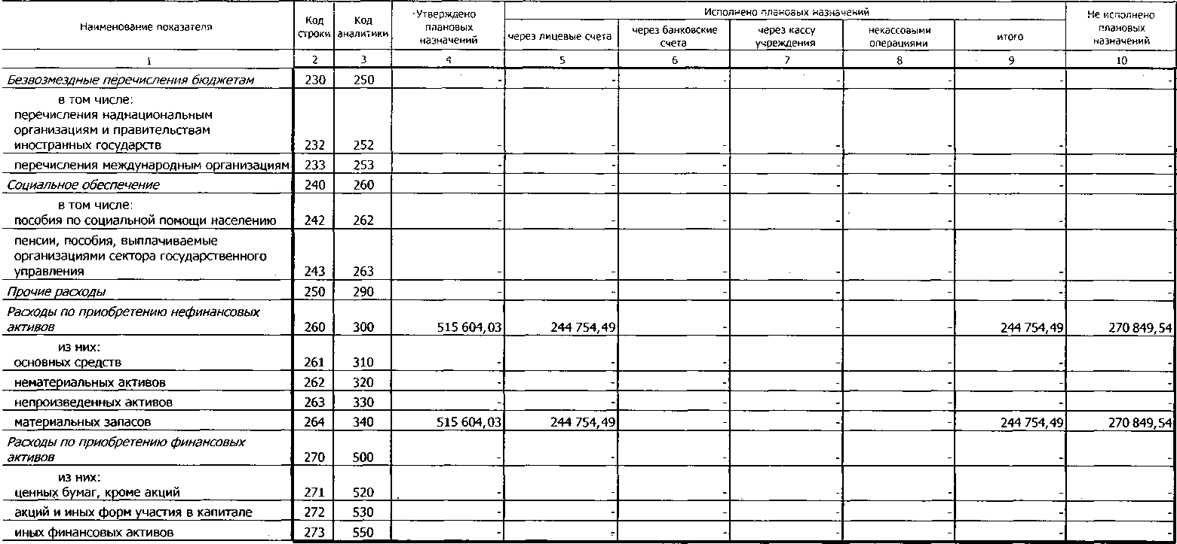
• - Форма 0503737 с.З
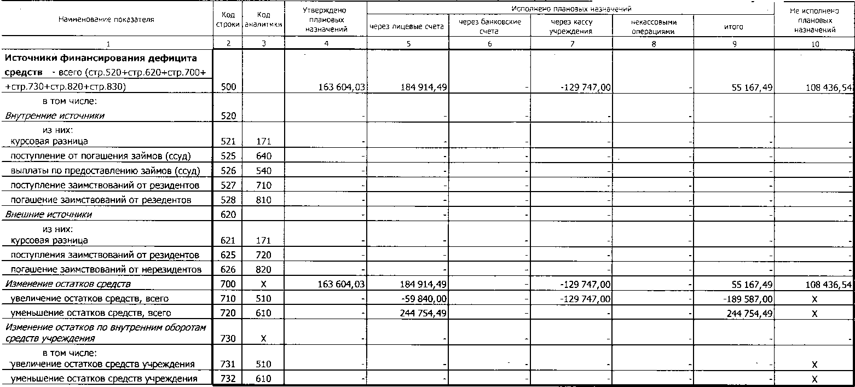
j i
3. Источники финансирования дефицита средств учреждения Форма 0503737 с*

Оорма 0503737 с.5
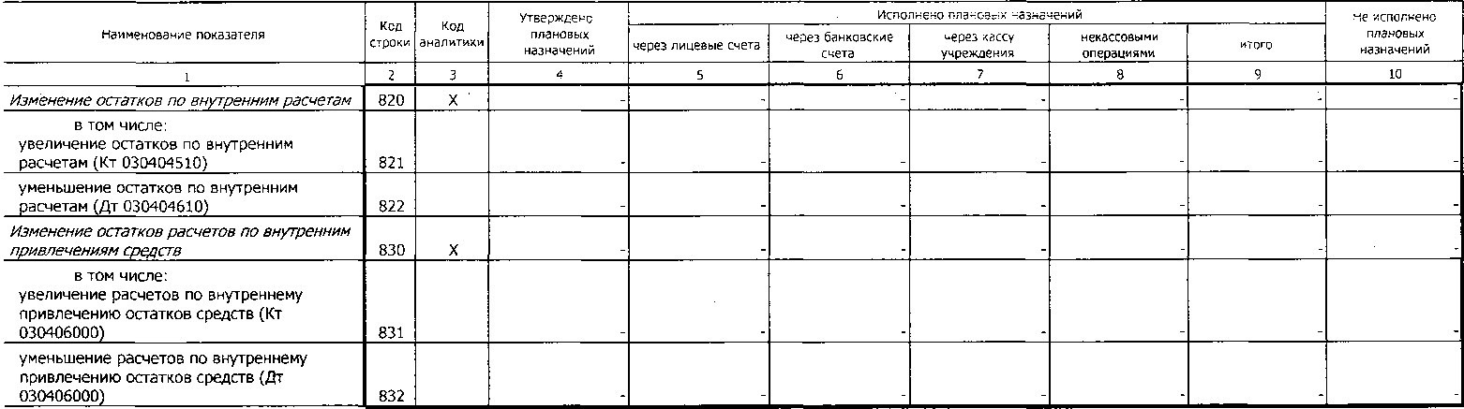
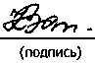
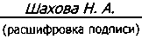
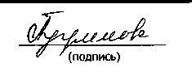
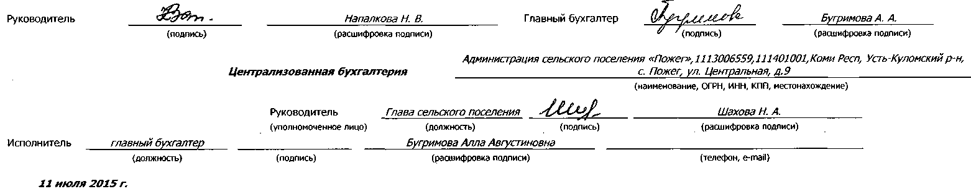

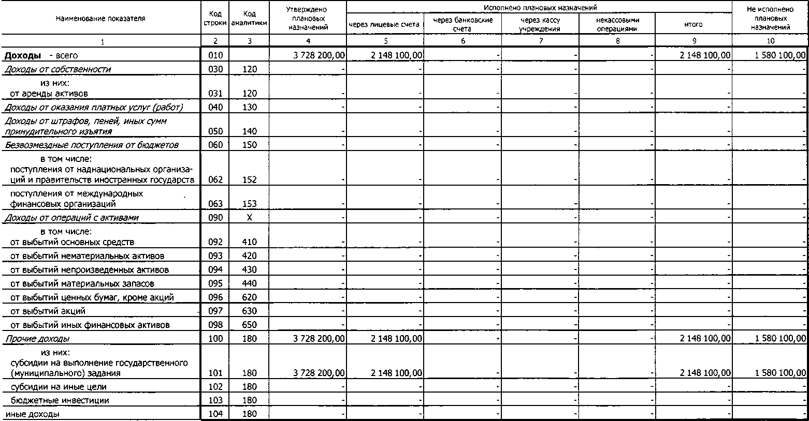
ОТЧЕТ (в ред. Приказа
ОБ ИСПОЛНЕНИИ УЧРЕЖДЕНИЕМ ПЛАНА ЕГО ФИНАНСОВО-ХОЗЯЙСТВЕННОЙ ДЕЯТЕЛЬНОСТИ
Минфина РФ от 25.05.2011 г. N9 ЗЗн)
КОДЫ
на 1 июля 2015 г.
Учреждение
Обособленное подразделение Учредитель
Наименование органа, осуществляющего
полномочия учредителя
Вид финансового обеспечения (деятельности) Субсидии на выполнение государственного (муниципального) задания Периодичность: квартальная, годовая Единица измерения: руб.

1. Доходы учреждения
МДОУ Пожегодский детский сад
Администрация СП «Пожег»
Форма по ОКУД Дата по ОКПО
по ОКАТО
по ОКПО
Глава по БК
по ОКЕИ
0503737
01.07.2015
53709773
87648460
383

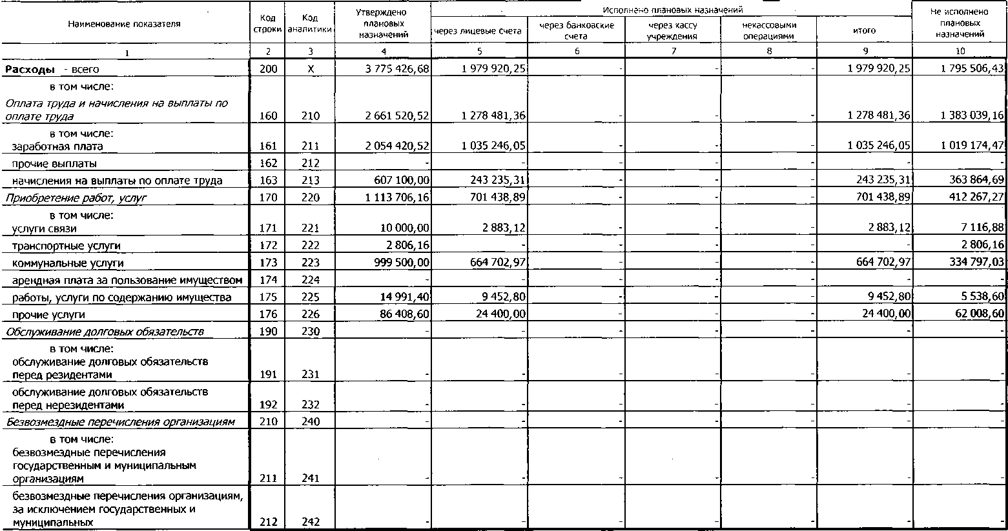
t

л.
-7
'> жг* wrr — “
* ; !.1гггу^{г}*чг“"*' ••*? т*»~
■U 'Ijfffig>J>i ГУ
2. Расходы учреждения - - - Форма 0503737 с.2

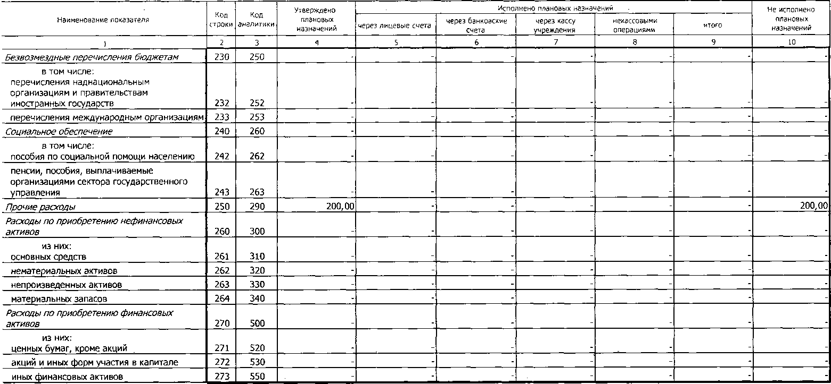
Форма 0503737 с.З
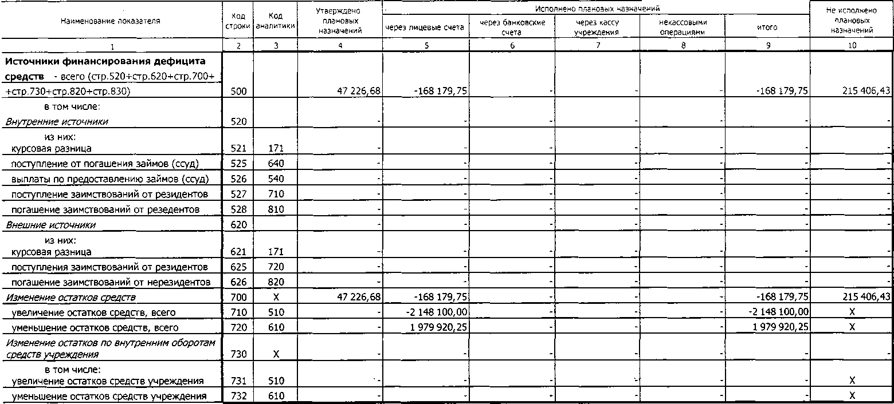
1'
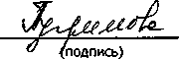
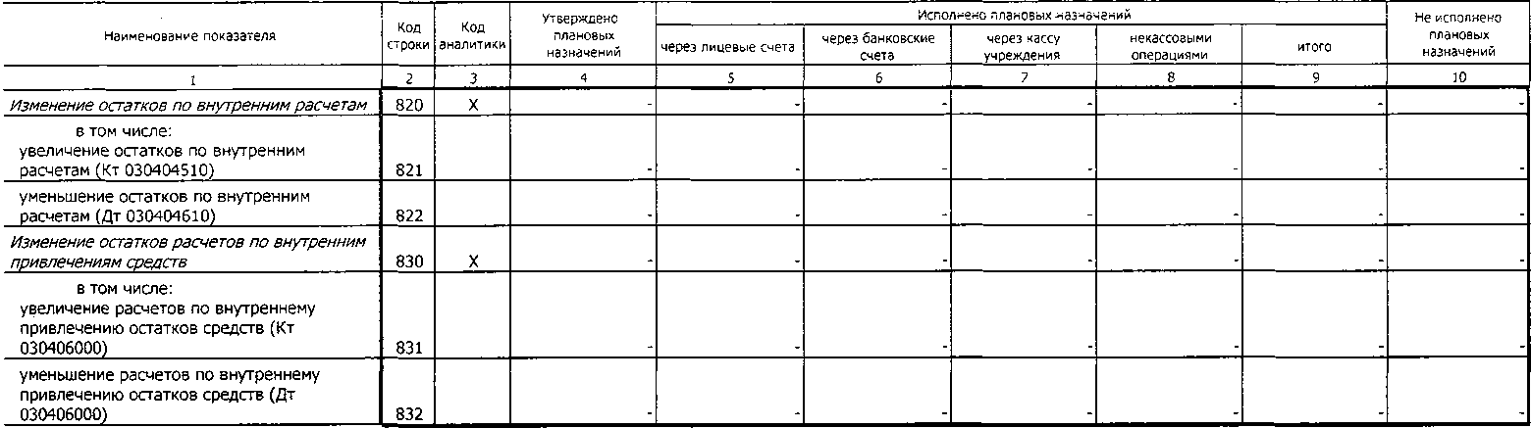
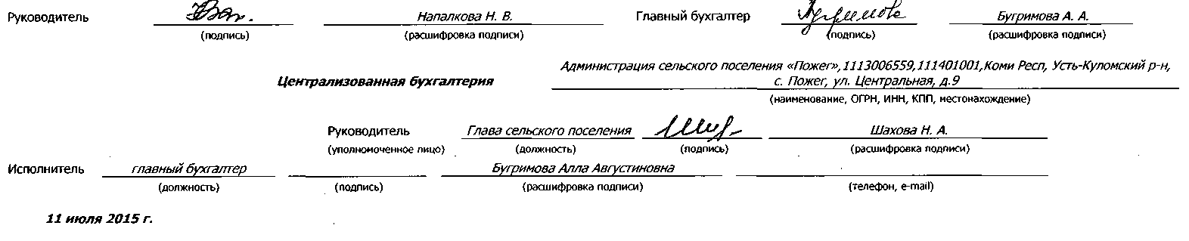
;.r.1

■ ^{г}И1Г7Т-1***У.^{г}ГЛГГ’^{шг}‘“',’Г

Форма 0503737 c.5

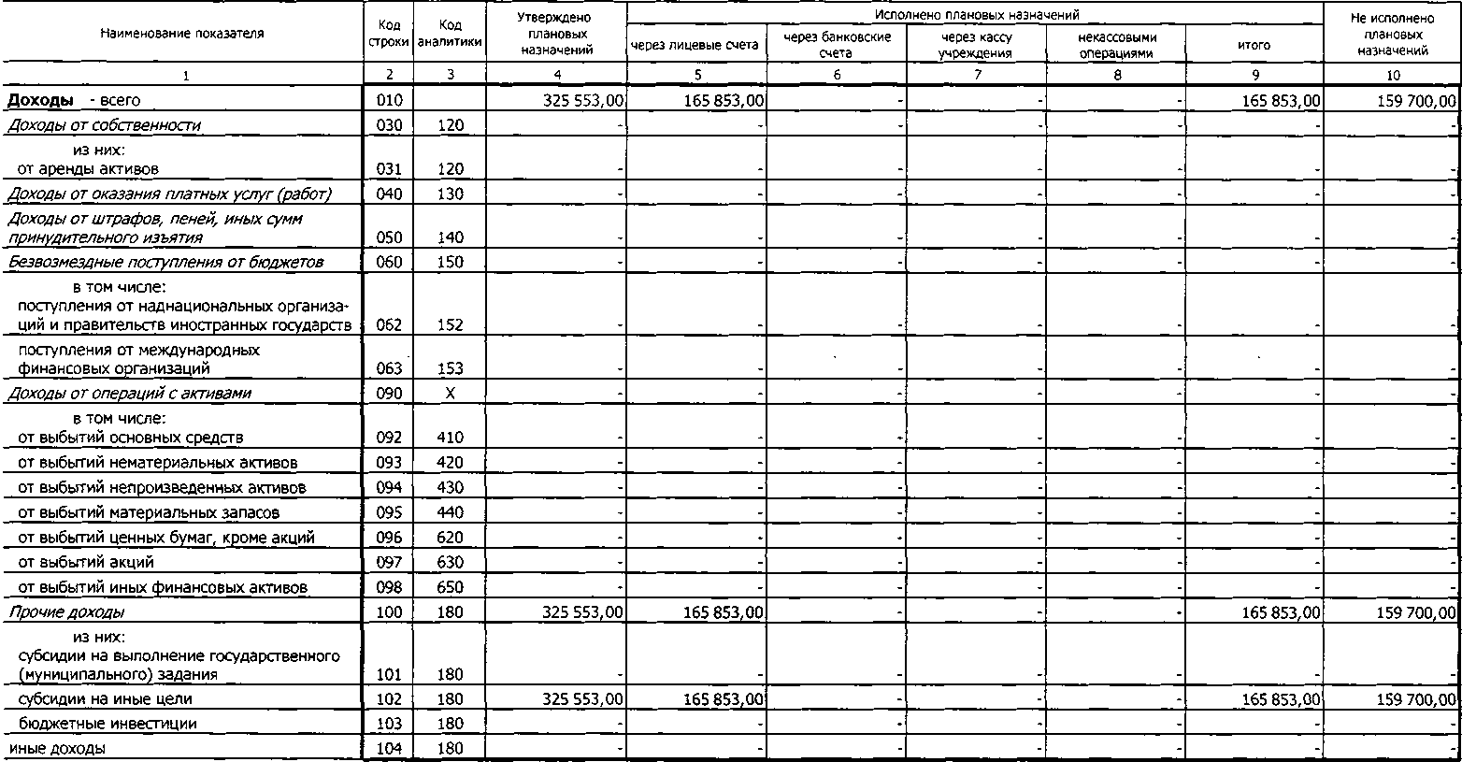
ОТЧЕТ *' ' ' (в ред. Приказа Минфина РФ от 25.05.201: ЗЗн)
ОБ ИСПОЛНЕНИИ УЧРЕЖДЕНИЕМ ПЛАНА ЕГО ФИНАНСОВО-ХОЗЯЙСТВЕННОЙ ДЕЯТЕЛЬНОСТИ
КОДЫ
на 1 июля 2015 г.
Учреждение
Обособленное подразделение Учредитель
Наименование органа, осуществляющего полномочия учредителя
Вид финансового обеспечения (деятельности) Периодичность: квартальная, годовая Единица измерения: руб.
МДОУ Пожегодский детский сад
Администрация СП «Пожег»
Форма по ОКУД Дата по ОКПО
по ОКАТО
по ОКПО
Глава по БК
0503737
01.07.2015
53709773
87648460
Субсидии на иные цели

1. Доходы учреждения
по ОКЕИ
383

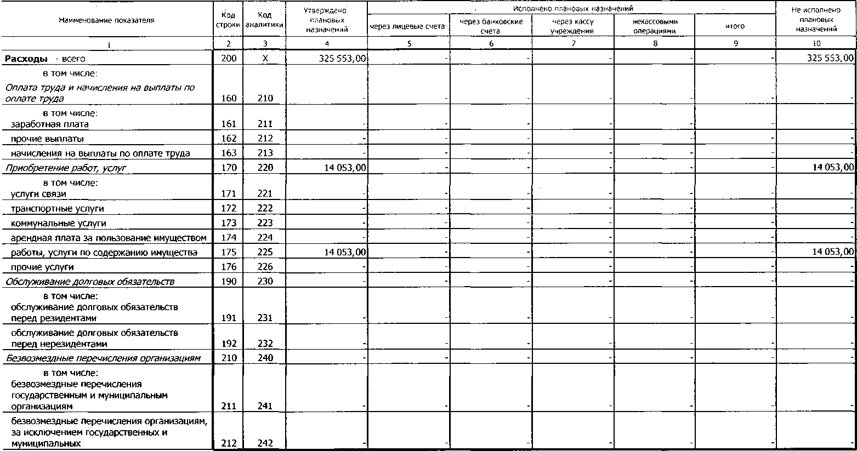
Форма 0503737 с.З
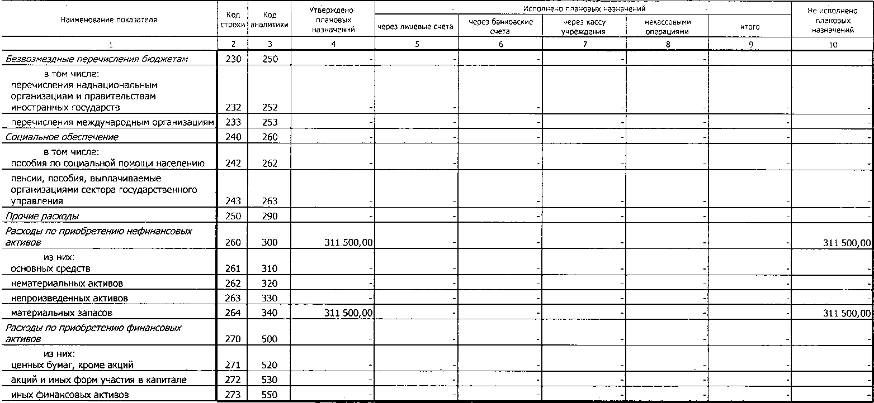

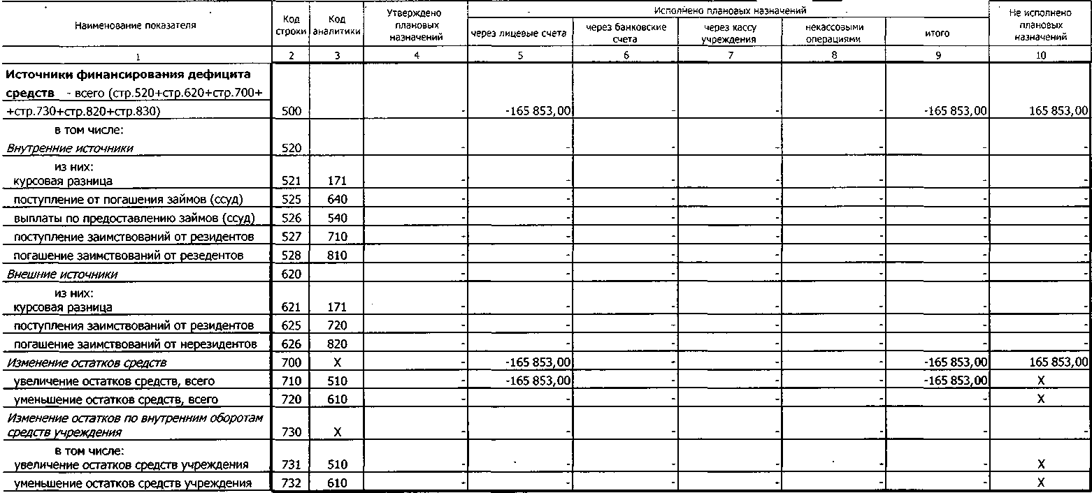
I
g^srezggr.g: .
$

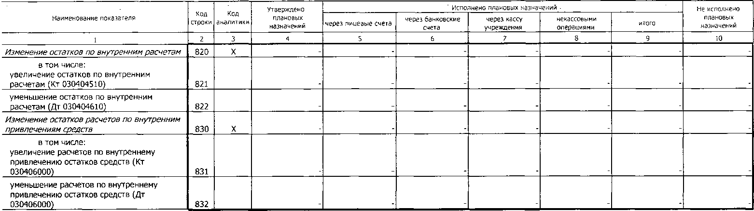
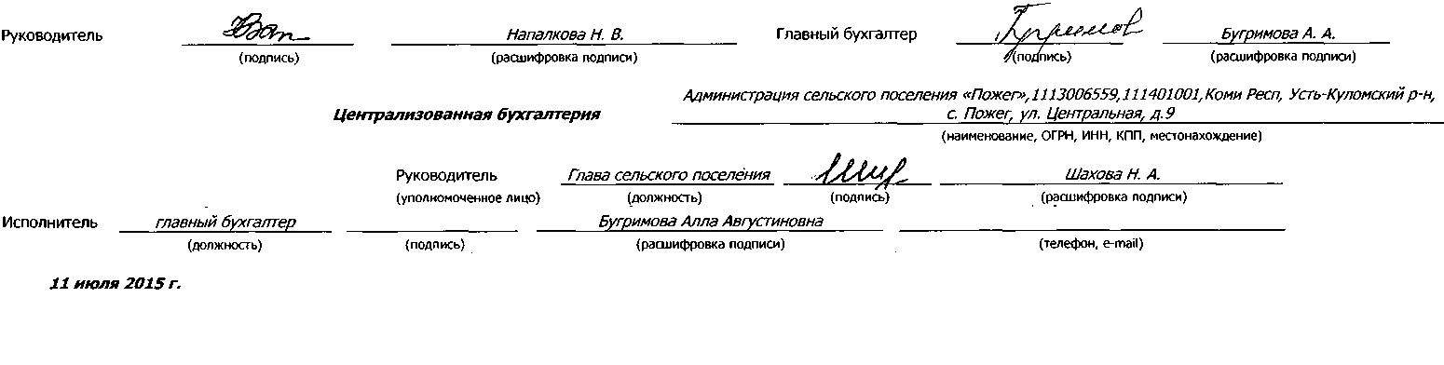
Форма 0503737 С.5 • • -

